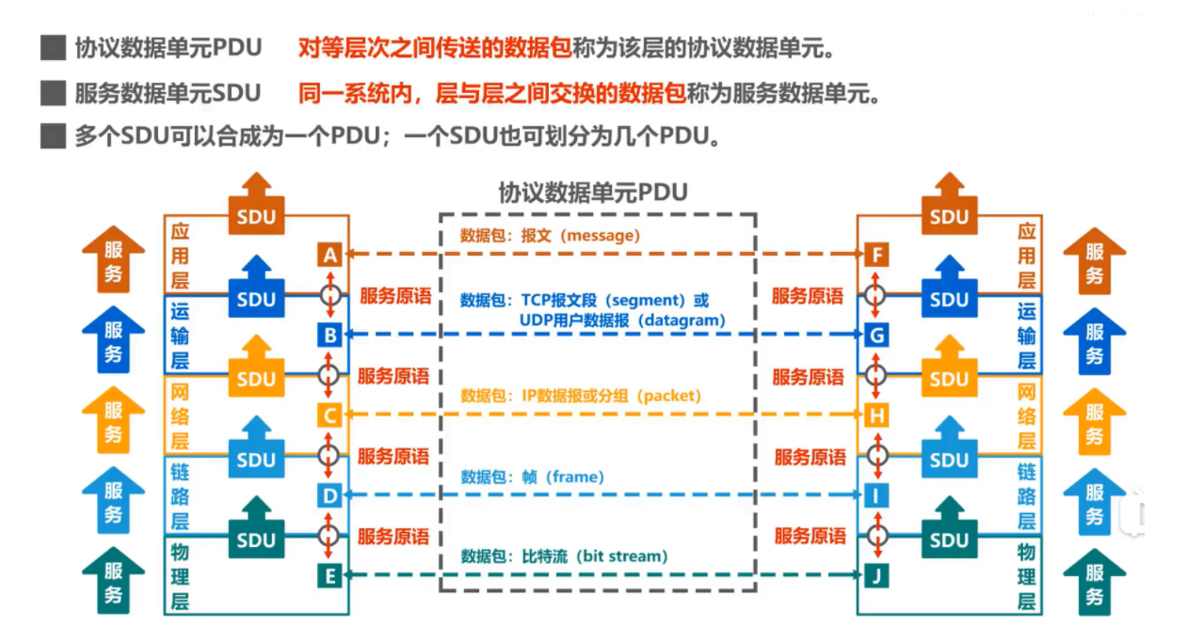

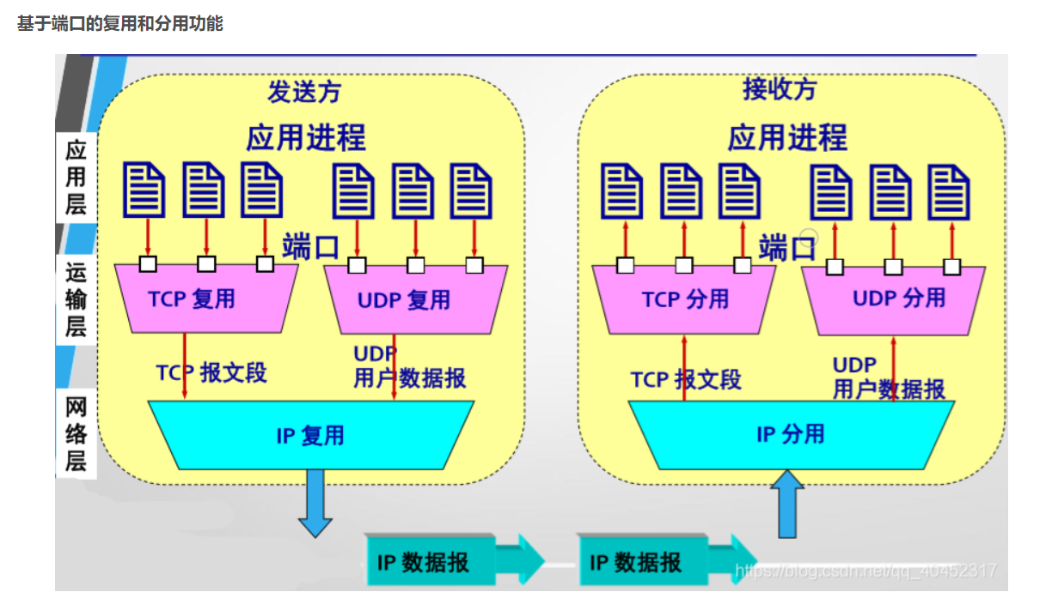

应用层与运输层是通过端口通信的，运输层直接与网络层复用（就是所有数据不分情况一起传）。

其实我们买的路由器，三种功能都有：由于计算机的一切信号都要由电流脉冲传送出去，因而猫是必须的。目前的家用路由器一般都是路由猫，即路由器兼顾了猫和简单交换机的功能，因而在选购时，选一款性价比超高的路由猫就可以了。

猫：调制解调器，它的作用是将数字信号转换成模拟信号。的学名叫调制解调器，它的作用是将数字信号（电脑想要发送的信息）转换成模拟信号（网线中的电流脉冲）从而使信息在网线中传输。

路由器与交换机的区别（p315）：

路由器可以防止广播风暴（MAC的广播风暴）

1. 工作层次不一样：交换机是数据链路层，路由器是网络层（因此可以得到更多的协议信息，也可以做出更智能的决策）

2. 数据转发所依据的对象不一样：交换机是MAC地址，目的地址是网关的MAC地址，

3. 传统的交换机只能分割冲突域，不能分割广播域;而路由器可以分割广播域

4. 路由器提供了防火墙的服务

应用层分组被称为报文（HTTP报文）；运输层分组被称为报文段（TCP报文段）；网络层分组被称为数据报（IP数据报）；数据链路层报文被称为帧（以太帧）

交换机与路由器的区别：根本区别是交换机用MAC地址转发分组（交换机表）；交换机是第二层的分组交换机，而路由器是第三层的分组交换机；路由器根据IP地址控制要转发的网络的（转发表）（p315）

1.英文含义  
1.1 ISP（Internet Service Provider）因特网服务提供商

1.2 DNS（Domain Name System）域名系统（p85）：将名字与IP地址转换。

1.3 TCP(Transmission Control Protocol)传输控制协议：TCP套接字：应用层与传输层之间的通信接口，也就是不同进程之间如何区分的，就是通过不同的套接字。（p104）

1.4 IP（Internet Protocol）网际协议（p214）

1.4 NAT(Network Address Translation)网络地址转换：NAT是能路由器隐藏了家庭网络的细节，使用三个专有网络（指其地址仅对该网络的设备有意义的网络）（p225）（家庭路由器IP地址为192.168.1.1）

1.5 DHCP(Dynamic Host Configuration Protocol)动态主机配置协议：

DHCP允许主机自动获取（被分配）一个IP地址网络管理员能够配置DHCP，以使某给定主机每次与网络连接时能够得到一个相同的IP地址，或者某主机将被分配一个临时的IP地址，每次与网络连接时该地址也许是不同的。除了主机IP地址分配外，DHCP还允许一台主机得知其他信息，例如它的子网掩码、它的第一跳路由器地址（常称为默认网关）与它的本地DNS服务器的地址。（也即是说申请DHCP服务时，它可以得到很多配置信息。如上提及的。）通常路由器运行一个DHCP服务器（p222）

1.6 CIDR （Classless Interdomain Routing）无类别域间路由器选择。就是用a.b.c.d/x 方式代替了之前按类别的分类编址。

1.7 HTTP (HyperText Transfer Protocol)超文本传输协议

1.8 ARP （Address Resolution Protocol）地址解析协议。每台路由器或主机都有一个ARP表用于确定IP的MAC地址（p305）。ARP只能为在同一个子网上的主机和路由器解析IP地址。它是即插即用的协议。

1.9 BGP（Broder Gateway Protocol）边界网关协议（p256）：可以利用该协议进行造墙。

1.10 OSPF 英特网中自治系统内部的路由选择。它采用洪泛链路状态信息和Dijkstra最低开销路径算法（p254）

2、特殊的定义

2.1因为这些应用程序涉及多个相互交换数据的端系统，故称他们为分布式应用程序。（p4）

2.2 这种使用单个网络前缀通告多个网络的能力通常称为地址聚合，也称路由聚合或路由摘要。（其实就是使用IP的前几个数据，然后不考虑后面的地址全部转发）（p220）

2.3 默认网关（第一跳路由器）

2.4 交换机自学习：如下方式进行实现的：1） 交换机表初始为空 2） 对于在每个接口接收到的每个入帧，该交换机在其表中存储：1、在该帧源地址字段中的MAC地址；2、该帧到达的接口3、当前时间……。（p314）

2.5 子网掩码：就是网络号

2.6 ISP之间的路由选择：BGP

通过一个案例来解释计算机网络

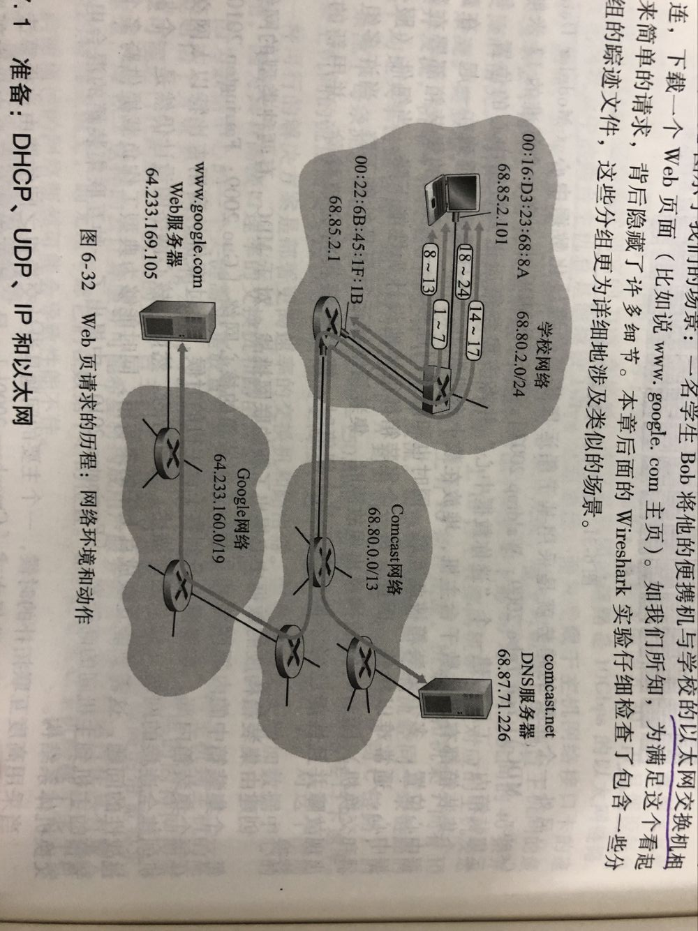

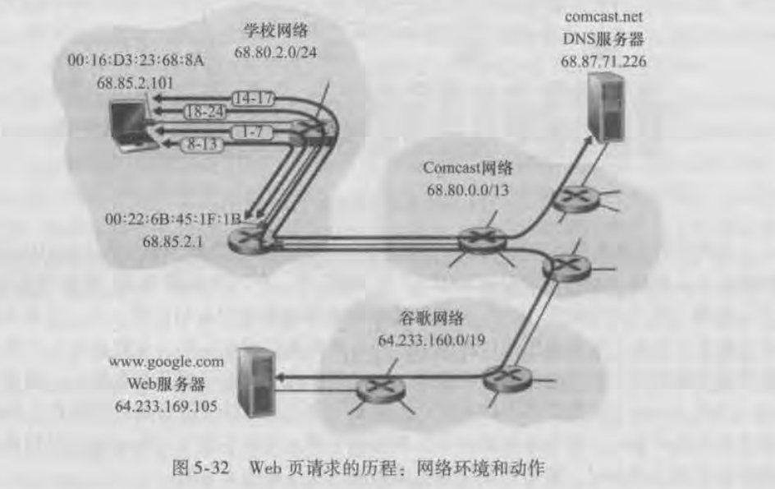

首先假定Bob启动他的便携机，然后将用一根以太网电缆连接到学校的以太网交换机，交换机又与学校的路由器相连。学校的这台路由器与一个ISP连接，本例中ISP为comcast.net。在本例中，comcast.net为学校提供DNS服务；[1]所以DNS服务器留在Comcast网络中而不是学校的网络中。我们将假设DHCP服务器运行在路由器中，就像常见情况那样。

当Bob首先将其便携机与网络连接时，没有IP地址他就不能做任何事情（例如下载一个Web网页）。所以，Bob的便携机所采取的一个网络相关的动作是运行DHCP协议，以从本地DHCP服务器获取一个IP地址以及其他信息。

1. Bob便携机上的操作系统生成一个DHCP请求报文（4.4.2节）（4.3.3节），并将这个报文放入具有目的地端口67（DHCP服务器）和源端口68（DHCP客服）的UDP报文段（3.3节）该UDP报文段则被放置在一个具有广播IP目地地址（255，255，255，255）和源IP地址0.0.0.0的IP数据报中(4.4.1节) （4.3.1），因为Bob的便携机还不具有IP地址。
2. 包含DHCP请求报文的IP数据报则被放置在以太网帧中（5.4.2节）（6.4.2节）。该以太网帧有目的MAC地址FF:FF:FF:FF:FF:FF，使该帧将广播到与交换机连接的所有设备（如果顺利的话也包括DHCP服务器）；该帧的源MAC地址是Bob便携机的MAC地址00:16:D3:23:68:8A。
3. 包含DHCP请求的广播以太网帧是第一个由Bob便携机发送到以太网交换机的帧。该交换机在所有的出端口广播入帧，包含连接到路由器的端口。
4. 路由器在它的具有MAC地址00:22:6B:45:1F:1B的接口接收到该广播以太网帧，该帧包含DHCP请求，并且从该以太网帧中抽取IP数据报。该数据报的广播IP目的地址指示了这个IP数据报应当由在该结点的高层协议处理，因此该数据报的载荷（一个UDP报文段）被分解（3.2节）向上到达UDP，DHCP请求报文从此UDP报文段中抽取出来。此时DHCP服务器有了DHCP请求报文。
5. 我们假设运行在路由器中的DHCP服务器能够以CIDR（4.4.2节）(4.3.3节)块68.85.2.0/24分配IP地址。所以本例中，在学校内使用的所有IP地址都在Comcast的地址块中。我们假设DHCP服务器分配地址68.85.2.101给Bob的便携机。DHCP服务器生成包含这个IP地址以及DNS服务器的IP地址（68.87.71.226）、默认网关路由器的IP地址（68.85.2.1）和子网快（68.85.2.0/24）(等价为“网络掩码”)的一个DHCP ACK报文（4.4.2节）(4.3.3节)。该DHCP报文被放入一个UDP报文段中，UDP报文段被放入一个IP数据报中、IP数据报在被放入一个以太网帧中。这个以太网帧的源MAC地址是路由器连到归属网络是接口的MAC地址（00:22:6B:45:1F:1B），目的MAC地址是Bob便携机的MAC地址（00:16:D3:23:68:8A）。
6. 包含DHCP ACK的以太网帧由路由器发送给交换机。因为交换机是自学习的（5.4.3节）（6.4.3节），并且先前从Bob便携机收到（包含DHCP请求的）以太网帧，所以该交换机知道寻址到00:16:D3:23:68:8A的帧仅从通向Bob便携机的输出端口转发。
7. Bob便携机接收到包含DHCP ACK的以太网帧，从该以太网帧中抽取IP数据报，从IP数据报中抽取UDP报文段，从UDP报文段抽取DHCP ACK报文。Bob的DHCP客户则记录下它的IP地址和它的DNS服务器的IP地址。它还在其IP转发表中安装默认网关地址（4.1节）。Bob便携机将向该默认网关发送目的地址为其子网68.85.2.0/24以外的所有数据报。此时，Bob便携机已经初始化好它的网络组件，并准备开始处理Web网页获取。（注意到在第4章中给出的4个步骤中仅有最后两个DHCP步骤是实际必要的。）

当Bob将www.google.com 的URL键入其Web浏览器时，他开启了一长串事件，这将导致谷歌主页最终显示在其Web浏览器上。Bob的Web浏览器通过生成一个TCP套接字（2.7节）开始了该过程，套接字用于向www.google.com [发送HTTP](http://www.google.com发送HTTP)请求（2.2节）。为了生成该套接字，Bob便携机将需要知道[www.google.com的IP](http://www.google.com的IPdizhi)地址。我们在2.52.4节中学过，使用DNS协议提供这种名字到IP地址转换服务。

1. Bob便携机上的操作系统因此生成一个DNS查询报文（2.5.3节）（2.4.3节），将字符串[www.google.com](http://www.google.com) 放入DNS报文的问题段中。该DNS报文则放置在一个具有53号（DNS服务器）目的端口的UDP报文段中。该UDP报文段则被放入具有IP目的地址68.87.71.226(在第5步中DHCP ACK返回的DNS服务器地址)和源IP地址68.85.2.101的IP数据报中。
2. Bob便携机则将包含DNS请求报文的数据报放入一个以太网帧中。该帧将发送（在链路层寻址）到Bob学校网络中的网关路由器。然而，即使Bob便携机经过上述第5步中的DHCP ACK报文知道了学校网关路由器的IP地址（68.85.2.1），但仍不知道该网关路由器的MAC地址。为了获取该网关路由器的MAC地址，Bob便携器将需要使用ARP协议（5.4.1节）（6.4.1节）。
3. Bob便携机生成一个具有目的IP地址68.85.2.1(默认网关)的ARP查询报文，将该ARP报文放置在一个具有广播目的地址（FF:FF:FF;FF;FF;FF）的以太网帧中，并向交换机发送该以太网帧，交换机将该帧交付给所有连接的设备，包括网关路由器。
4. 网关路由器在通往学校网络的接口上接收到包含该ARP查询报文的帧，发现在ARP报文中目标IP地址68.85.2.1匹配其接口的IP地址。网关路由器因此准备一个ARP回答，指示它的MAC地址00:22:6B:45:1F:1B对应的IP地址68.85.2.1。它将ARP回答放在一个以太网帧中，其目的地址为00:16:D3:23:68:8A(Bob便携机)，并向交换机发送该帧，再由交换机将帧交付给Bob便携机。
5. Bob便携机接收包含ARP回答报文的帧，并从ARP回答报文中抽取网关路由器的MAC地址（00:22:6B:45:1F:1B）。
6. Bob便携机现在（最终！）能够使包含DNS查询的以太网帧寻址到网关路由器的MAC地址。注意到在该帧中的IP数据报具有IP目的地址68.87.71.226（DNS服务器），而该帧具有目的地址00:22:6B:45:1F:1B(网关路由器)。Bob便携机向交换机发送该帧，交换机将该帧交付给网关路由器。

仍在准备：域内路由选择到DNS服务器

1. 网关路由器接收该帧并抽取包含DNS查询的IP数据报。路由器查找该数据报的目的地址(68.87.71.226)，并根据其转发表决定该数据应当发送到图5-32的Comcast网络中最左边的路由器。IP数据报放置在链路层帧中，该链路适合将学校的路由器连接到最左边Comcast路由器，并且该帧经这条链路发送。
2. 在Comcast网络中最左边的路由器接收到该帧，抽取IP数据报，检查该数据报的目的地址（68.87.71.226），并根据其转发表确定出接口，经过该接口朝着DNS服务器转发数据报，而转发表已根据Comcast的域内协议（如RIP、OSPF或IS-IS，4.6 5.3节）以及因特网的域间协议BGP(5.4)所填写。
3. 最终包含DNS查询的IP数据报到达了DNS服务器。DNS服务器抽取DNS查询报文，在它的DNS数据库中查找名字www.google.com (2.52.4节)，找到包含对应[www.gogle.com](http://www.gogle.com) 的IP地址（64.233.169.105）的DNS源记录。（假设它当前缓存在DNS服务器中。）前面讲过这种缓存数据源于google.com 的权威服务器（2.5.22.4.2节）。该DNS服务器形成了一个包含这种主机名到IP地址映射的DNS回答报文，将该DNS回答报文放入UDP报文段中，该报文段放入寻址到Bob便携机（68.85.2.101）的IP数据报中。该数据报将通过Comcast网络反向转发到学校的路由器，并从这里经过以太网交换机到Bob便携机。
4. Bob便携机从DNS报文抽取服务器[www.google.com的IP](http://www.google.com的IP)地址。最终，在大量工作后，Bob便携机此时准备接触[www.google.com](http://www.google.com) 服务器！

Web 客户-服务器交互：TCP和HTTP

1. 既然Bob便携机有了www,google.com的IP地址，它能够生成TCP套接字（2.7节），该套接字将用于向[www.google.com](http://www.google.com) 发送HTTP GET报文（2.2.3节）。当Bob生成TCP套接字时，在Bob便随机中的TCP必须首先与www,google.com中的TCP执行三次握手（3.5.6节）。Bob便携机因此首先生成一个具有目的端口80（针对HTTP的）的TCP SYN报文段，将该TCP报文段放置在具有目的IP地址64.233.269.105（www.googlr.com）的IP数据报中，将该数据报放置在MAC地址为00:22:6B:45:1F:1B(网关路由器)的帧中，并向交换机发送该帧。
2. 在学校网络、Comcast网络和谷歌网络中的路由器朝着www.google.com 转发包含TCP SYN的数据报，使用每台路由器中的转发表，如前面步骤14-16那样。前面讲过支配分组经Comcast和谷歌网络之间域间链路转发的路由器转发表项，是由BGP协议决定的(4.6.3节)（第5章）。
3. 最终，包含TCP SYN的数据报到达[www.gogle.com](http://www.gogle.com) 。 从数据报抽取出TCP SYN报文并分解到与端口80相联系的欢迎套接字。对于谷歌HTTP服务器和Bob便携机之间的TCP连接生成一个连接套接字（2.7节）。产生一个TCP SYNACK(3.4.6节) (3.5.6节)报文段，将其放入向Bob便携机寻址的一个数据报中，最后放入链路层帧中，该链路适合将[www.google.com](http://www.google.com) 连接到其第一跳路由器。
4. 包含TCP SYNACK报文段的数据报通过谷歌、Comcast和学校网络，最终到达Bob便携机的以太网卡。数据报在操作系统中分解到步骤18生成的TCP套接字，从而进入连接状态。
5. 借助于Bob便携机上的套接字，现在（最终！）准备向[www.google.com](http://www.google.com) 发送字节了，Bob的浏览器生成包含要获取的URL的HTTP GET报文（2.2.3节）。HTTTP GET报文则写入套接字，其中GET报文成为一个TCP报文段的载荷。该TCP报文段放置进一个数据报中，并交付到[www.google.com](http://www.google.com) ,如前面步骤18~20所述。
6. 在[www.google.com](http://www.google.com) 的HTTP服务器从TCP套接字读取HTTP GET报文，生成一个HTTP响应报文（2.2节），将请求的Web页内容放入HTTP响应体中，并将报文发送进TCP套接字中。
7. 包含HTTP回答报文的数据报通过google、Camcast和学校网络转发，到达Bob便携机。Bob的Web浏览器从套接字读取HTTP响应，从HTTP响应体中抽取Web网页的html，并终于（最终！）显示了Web网页

**2、浏览器查找域名的 IP 地址**

　　1、请求一旦发起，浏览器首先要做的事情就是解析这个域名，一般来说，浏览器会首先查看本地硬盘的 hosts 文件，看看其中有没有和这个域名对应的规则，如果有的话就直接使用 hosts 文件里面的 ip 地址。

      2、如果在本地的 hosts 文件没有能够找到对应的 ip 地址，浏览器会发出一个 DNS请求到本地DNS服务器 。本地DNS服务器一般都是你的网络接入服务器商提供的，比如中国电信，中国移动。

　   3、查询你输入的网址的DNS请求到达本地DNS服务器之后，本地DNS服务器会首先查询它的缓存记录，如果缓存中有此条记录，就可以直接返回结果，此过程是递归的方式进行查询。如果没有，本地DNS服务器还要向DNS根服务器进行查询。

　　4、根DNS服务器没有记录具体的域名和IP地址的对应关系，而是告诉本地DNS服务器，你可以到域服务器（顶级域（TLD）DNS服务器）(例如.com的服务器上)上去继续查询，并给出域服务器的地址。这种过程是迭代的过程。

　　5、本地DNS服务器继续向域服务器发出请求，在这个例子中，请求的对象是.com域服务器。.com域服务器收到请求之后，也不会直接返回域名和IP地址的对应关系，而是告诉本地DNS服务器，你的域名的解析服务器（权威DNS服务器）的地址。

　　6、最后，本地DNS服务器向域名的解析服务器发出请求，这时就能收到一个域名和IP地址对应关系，本地DNS服务器不仅要把IP地址返回给用户电脑，还要把这个对应关系保存在缓存中，以备下次别的用户查询时，可以直接返回结果，加快网络访问。